# ‘第四天

## 填空

1. 常见选择器的权重:id选择器的权重为( 100 )、类选择器的权重为( 10 )、标签选择器为( 1 )
2. 后代选择器的书写方式: ( 祖先 后代{} )父标签 子孙标签
3. 选择器的引入方式有哪些?什么时候用?

Body内标签中写class、id

Style标签中，#设置同一id属性，.设置同一class属性

后代选择器中同一标签的id和class可以一样

1. 内嵌式：style标签中
2. 外链式：样式存入外部css文件
3. 单独将css内容写入css文件中——只写选择器和样式内容
4. 通过link标签引入css文件中——href=”css文件路径”
5. 行内式：写在目标标签的style属性中——style=”样式内容”
6. 三种引入方法的选择
7. 内嵌式——结构和样式（HTML和CSS）混在同一文件

i.不需要加载外部css文件，加载速度快——电商首页

1. 外链式

I除了电商网站的首页的其他情况

1. 行内式

## 实现

1. 实现如下google图标(颜色随意,注意Gg相同色,oe相同色)

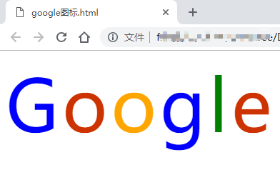

* <!DOCTYPE html>   
  <html>   
   <head>   
   <meta charset="UTF-8">   
   <title></title>
* <style type=”text/css”>
* .logo_blue{color:blue;}
* .logo_darkred{color:darked;}
* .logo_orange{color:orange;}
* .loge_green{color:green}
* </style>
* </head>

<body>

<span class=”logo_blue”>G</span>

<span class=”logo_darkred”>o</span>

<span class=”logo_orange”>o</span>

<span class=”logo_blue”>g</span>

<span class=”logo_green”>l</span>

<span class=”logo_darkred”>e</span>

</body>

</html>